要求你根据以下要求对项目前后端进行修改
1.在中国，欧盟，美国上方插入对应的svg国旗矢量图（需要你自己网络检索，如需要可以安装相关工具）
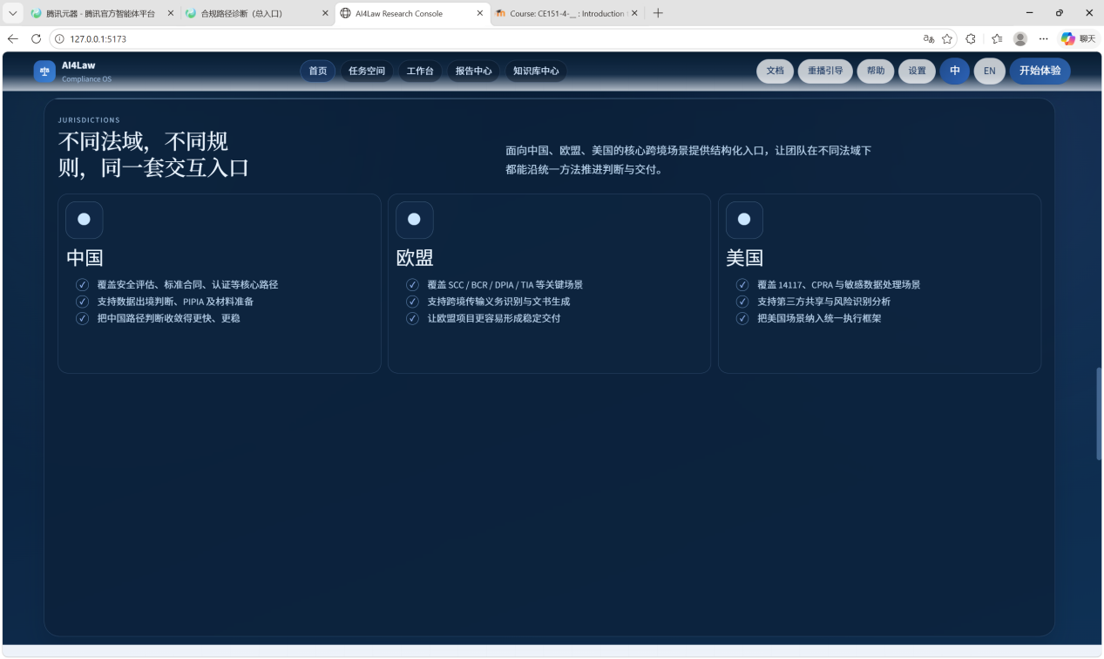
2.页面标题修改
修改以下页面，修改主标题题为
数规通
DataComply Flow
副标题为
AI驱动的数据跨境合规诊断与文书智能生成平台
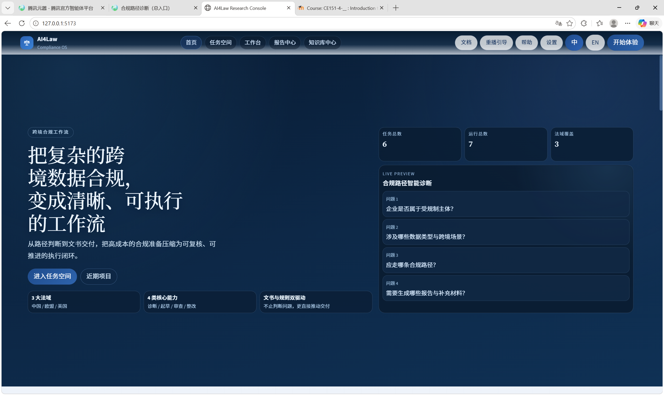
3.页面功能修改
修改以下页面的以下ui：删除“开始体验”、“报告中心”，合并“中/EN”用户点击一次后切换到另一个，修改“重播引导”为“引导”。最后给他们增加svg小图标，例如


4.把AI4Law的旁白你图标改成这个
.
5.修改工作区
删除“任务输入”“处理逻辑”“任务输出”部分，把这些信息统一写在生成的报告里，删除结果面板，中间部分只保留运行面板，扩大他，让他占满中间部分
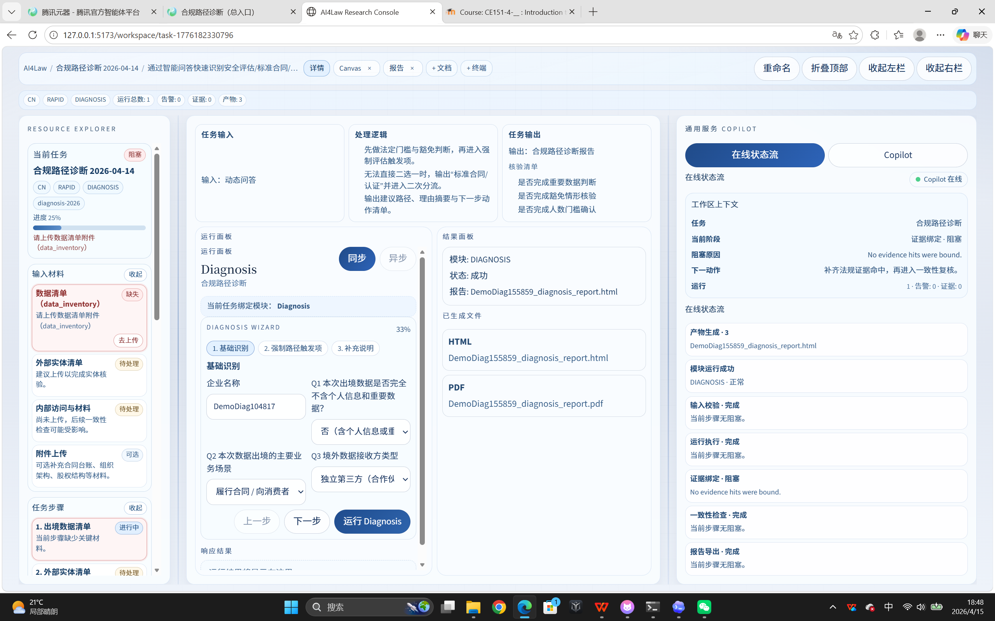
6.修改左侧边框，删去原本内容，修改为类似ide左边框的形态，展示用户上传的文件和项目输出的文件（报告等）分别放在侧边栏的input和output文件夹
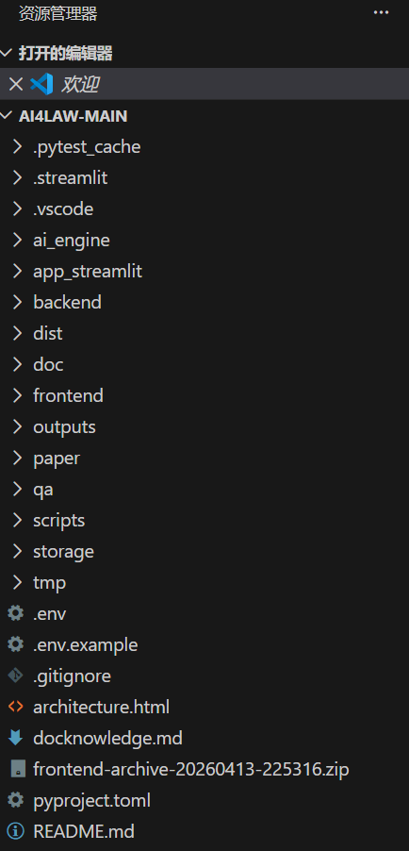
原始左侧栏中的内容中，仅保留“任务进度”这一项内容，放在右侧栏的状态流中

7.改变边侧栏折叠逻辑
不用上侧三个按钮进行折叠功能（删除他们），在左右侧栏各添一个“<”形状svg按钮，点击即展开，再次点击收起。删除顶部栏折叠功能


8.copilot界面设计优化
参考对话栏这个设计

9.生成文档附属功能优化，工作台所有结果报告生成时，自动跳转出生成报告的预览界面（要在前端页面预览生成报告的内容）

